Estoy tomando como referencia el grupo Natura Cosmeticos

CORRECCIONES:

1- Al elegir la empresa en la primera pestaña no se alcanza a ver. Sucede solo en el modo oscuro

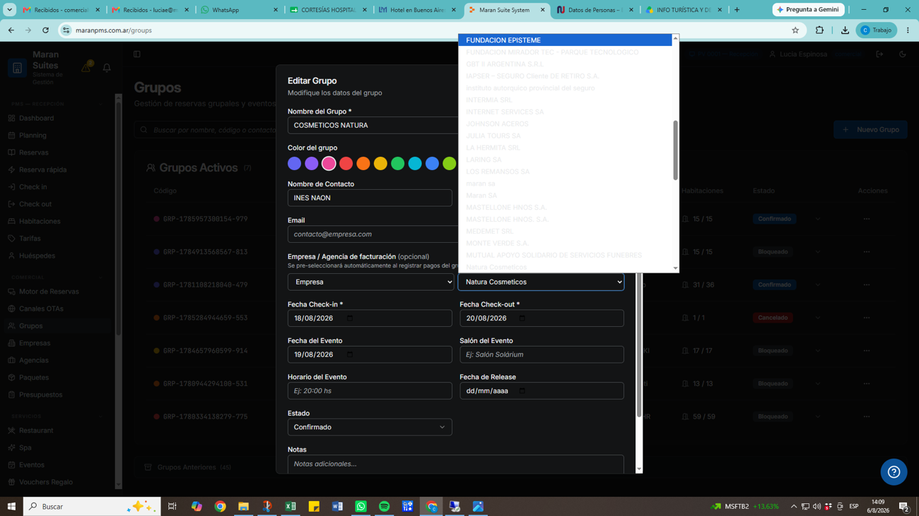

2- Al modificar el nombre por reserva no se actualiza en el rooming. Como lo hace cuando editamos el nombre del pasajero
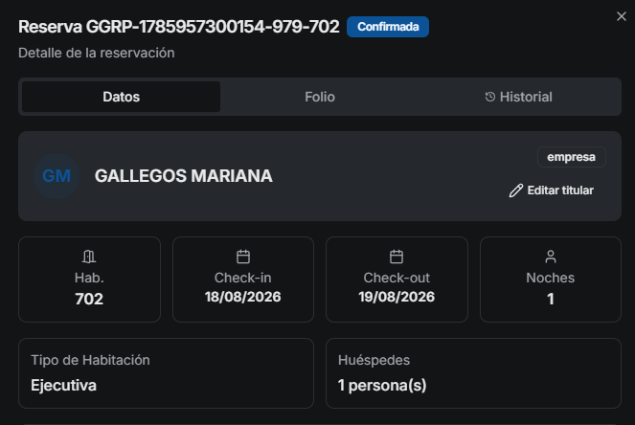

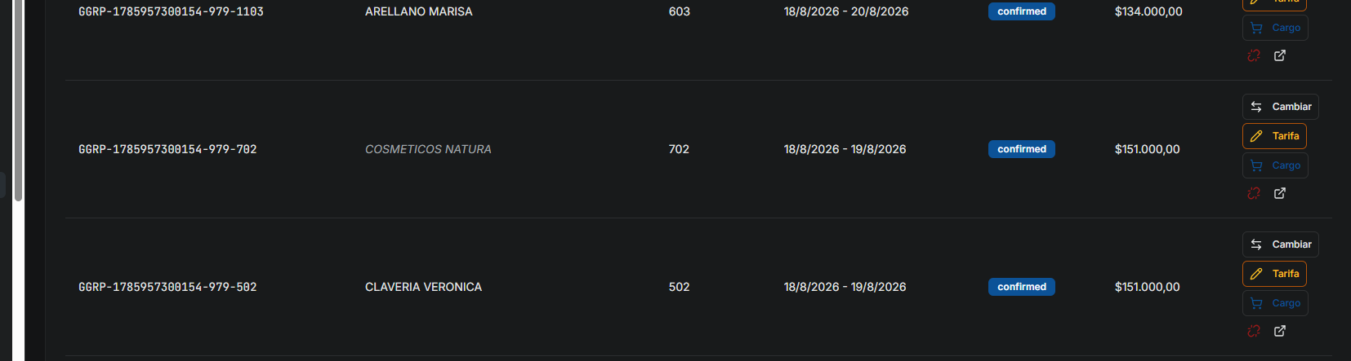

3- Modificar en el PDF de Folio. Eliminar el título Folio Maestro por DETALLE DE CUENTA, mismo caso al final del documento.
También modificar en la aclaración de que es lo que cubre que reemplace Folio Maestro por agencia/empresa.

